- Яковлева Светлана Владимировна
- Должность: учитель-логопед; учитель русского языка и литературы.
- Государственное бюджетное образовательное учреждение средняя общеобразовательная школа № 588 Колпинского района Санкт-Петербурга.
- телефон рабочий +7 (812) 417 20 26, мобильный: +7 (953) 160-58-53
- Е- mail svetalogoped@mail.ru
Технологическая карта группового логопедического занятия обучающихся 2 класса
«Различие звуков [и], [у] и букв и, у на примере русской народной сказки «Лиса и Журавль»

Класс, логопедическое заключение | Логопедическое заключение: смешанная дисграфия с преобладанием нарушения фонемного распознавания со множеством оптико-кинетических ошибок у обучающихся 2 класса с ОНР-III уровня
Авторы УМК | Лалаева Р.И., Венедиктова Л.В. «Коррекция нарушений чтения и письма у младших школьников»
Тема занятия | Систематизация знаний о структурных единицах речи. Различие звуков [и], [у] и букв и, у.
Тип занятия | Совершенствования знаний, умений и навыков
Используемые технологии | Здоровьесберегающие технологии. Игровые технологии. Информационно-коммуникативные технологии. Обучение в сотрудничестве. Проблемное обучение.
Цель занятия | Развитие зрительных и слуховых дифференцировок строчных букв и,у используя русскую народную сказку «Лиса и Журавль»
Задачи | Образовательные |  |  | Коррекционно-развивающие |  | Воспитательные
Задачи | - способствовать актуализации и обогащению словаря по теме «Устное народное творчество»;  - совершенствованию навыков чтения и письма слов с буквами и, у;  - систематизации знаний о структурных единицах речи (звук, буква, слог, слово, словосочетание). |  |  | - закреплять умение применять теоретические знания при выполнении практических заданий;  - развивать навыки фонетического, звукобуквенного и морфологического анализа;  - развивать межполушарные взаимодействия, повышать энергетизацию организма за счёт глазодвигательных упражнений и диафрагмально-релаксационного дыхания;  Обеспечить ситуации, способствующие развитию умений:  - навыков самоконтроля в учебно-практической деятельности;  - внимательности, наблюдательности, орфографической зоркости,  классифицировать, анализировать и обобщать. |  | - воспитывать интерес и понимание слова, собственной речи и речи окружающих;  - уметь работать в определенном темпе;  - сформировать интерес к русскому фольклору;  - воспитывать навыки сотрудничества;  - воспитывать доброжелательное отношение детей друг к другу;  - воспитывать культуру устной и письменной речи.
Универсальные  учебные действия | Личностные  УУД: | Метапредметные УУД: |  |  |  | Предметные  результаты
Универсальные  учебные действия | Личностные  УУД: | Регулятивные УУД: | Коммуникативные УУД: |  | Познавательные УУД: | Предметные  результаты
Универсальные  учебные действия | Формировать мотивацию к обучению и целенаправленной познавательной деятельности. | - Развивать умение высказывать свое предположение;  - учить принимать и сохранять учебную задачу.  -уметь развивать саморегуляцию и самоконтроль | - Развивать умение слушать и понимать других;  - учить работать в сотрудничестве |  | - Развивать умение находить, структурировать и дифференцировать информацию;  - на основе анализа объектов делать выводы, обобщать, классифицировать по признакам. | - Различать звуки [и – у] на слух и впроизношении в структурных единицах речи с буквами и, у;  - четко различать написание букв;  -находить ответы на вопросы по теме УНТ, в тексте сказки «Лиса и Журавль».
Средства ИКТ,  аппаратное обеспечение, оборудование | Аппаратное обеспечение: компьютер.  Презентация «Буквы и звуки и,у в гостях у сказки «Лиса и Журавль».  Карточки с графическим диктантом и заданиями; буквенный ряд; таблицы; индивидуальные зеркала, шкатулка с элементами для развития моторики, тактильное панно.

Этапы урока,  время этапа | Задачи этапа | Методы, приёмы, формы взаимодей-ствия | Деятельность педагога | Деятельность обучающихся | Формируемые УУД
I.Организационный этап (4 мин) | 1.Развивать коммуникативные навыки и правильный психоэмоциональный настрой  2. Организовать учебную и познавательную деятельности.  3.Формировать правильную осанку. | Фронтальная форма взаимодействия  Интерактивный приём «Здравствуй, друг»  Развитие ручной моторики (пазлы)  Прием «Style-имитация»  Элемент формирующего оценивания | -Встанем мы в кружочек дружно,  Поздороваться нам нужно.  Говорю тебе: «Привет!»  Улыбнись скорей в ответ.  Здравствуй друг, здравствуй друг,Здравствуй весь наш дружный круг.  -Пусть сегодняшнее занятие принесёт нам всем радость общения. Озвучьте свои ожидания от занятия другу  - Сегодня на занятии вас ожидает много интересных заданий, новых открытий, а кто будет помощниками, вы увидите, собрав пазлы.  - Какими качествами нужно обладать, чтобы на занятии узнать что-то новое, сделать своё маленькое открытие?  -Покажите своей ровной посадкой, что вы готовы работать.  -Вы настроились?  -Вы справились с первой задачей, и получаете лепесток для вашего цветка. | Встают в круг, выполняют движения в соответствии с текстом. Улыбаются друг другу и озвучивают свои ожидания от занятия:  - Я ожидаю от занятия, что узнаю много нового (будут интересные задания; напишу без ошибок и др.)  - Мы должны быть внимательными, старательными, активными, дружными и т.д.  Девочки собирают Лису, а мальчики Журавля. (Приложение 1) -Мы должны быть старательными, активными, дружными.  Тянутся макушкой вверх, представление себя «воздушным шариком», «растущим цветком».  -Да!!  (Раздает каждому лепесток ромашки) | Личностные: самоопределение.  Коммуникативные: планирование учебного сотрудничества с учителем-логопедом и сверстниками;  осуществлять взаимный контроль и оказывать в сотрудничестве необходимую взаимопомощь;  Познавательные:  развитие умения находить, структурировать информацию
II. Подготовительный этап (7 мин): | 1.Актуализация знаний.  Формировать навыки пространственного восприятия  2.Развивать диафрагмальное и речевое дыхания. Расширять поле зрения.  3.Развивать моторику артикуляционного аппарата.  4.Побуждать к формулированию темы и цели занятия  5.Уметь соотносить фонему с кинемой. | Наглядный, объяснительно-иллюстративный методы: графический диктант  Самостоятельная работа  Проблемный метод  Дыхательная и глазодвигательная гимнастики в режиме эмуляции «Учимся и оздоравливаемся» тренажёра «БОС-Здоровье»  Наглядно-демонстрационный. Слайды программы БОС-тренажёра «БОС-Здоровье»  Артикуляционная гимнастика  Работа с ИКТ и бумажным эталонами.  Элемент формирующего оценивания | Учащимся выдаются карточки, на которых слева изображена лиса, а справа журавль, сова, белка, тигр, посередине прикреплен листочек в клетку, точкой отмечено начало пути лисы.  -Выполните действия: 5 клеточек вправо, 4 вверх, 5 вправо, 4 вверх, 5 вправо, 2 вверх, 5 вправо, 6 вверх,3 вправо.  - К кому в гости пришла лиса?  -Сравним два слова: лиса и журавль.  - Назовите гласные звуки в слове лиса.  - Назовите гласные звуки в слове журавль.  - Какой одинаковый гласный звук в этих словах?  - Какими гласными звуками отличаются эти слова?  Выставляются персонажи русской народной сказки.  -Посмотрим фрагмент БОС-тренажёра и выполним дыхательную и глазодвигательную гимнастику «Покрасим забор»  - Сравним звуки [и], [у] по артикуляции.  - Произнесите звук [и], понаблюдайте за органами речи в индивидуальном зеркале.  - Дайте артикуляционную характеристику звуку [и].  -Правильно. А теперь выполним артикуляционные упражнения перед индивидуальными зеркалами. Пропоем звук [и]  - Чем похожи и чем отличаются звуки [и], [у]?  -Какими буквами на письме обозначаются звуки [и], [у]? Выберите из предложенных карточек с прописными буквами и поднимите  -Молодцы, вы справились и с этой задачей! Вы получаете лепесток для вашего цветка.  - Какие звуки и буквы будем учиться различать на занятии? | Выполняют графический диктант.  К журавлю.  Звуки [и], [а].  Звуки [у], [а].  Звук[ a].  Звуками [и], [у].  Выполняют дыхательную и гимнастику для глаз (Приложение 2)  Дети сравнивают, выполняют артикуляционные упражнения на звук [и] и [у], контролируют себя в индивидуальные зеркала.  -дают характеристику звуков  (Выполняют упражнение со звуком [у])  -Похожи тем, что оба звука гласные.  -Различаются артикуляцией.  -Звук [и] на письме обозначается буквой и. Звук [у] на письме обозначается буквой у. (Дети выбирают и поднимают карточки)  (Раздает каждому лепесток ромашки)  Звуки [и], [у] и буквы и, у. | Познавательные: логические – анализ объектов с целью выделения признаков;  - владение рядом артикуляционных упражнений.  Коммуникативные: планирование учебного сотрудничества с учителем-логопедом и самостоятельно;  Регулятивные: выделение и осознание того, что уже усвоено и что еще подлежит усвоению;  оценивание качества и усвоения уровня;  понять цель выполнения действий;  уметь развивать саморегуляцию и самоконтроль.
III. Поисково-исследовательский этап (5 мин): | 1.Формировать умение планировать свою деятельность на занятии для достижения цели  2.Уметь сравнивать строчные буквы и, у на основе тактильных ощущений.  3.Формировать оптический образ букв. | Слайд 1. презентации темой занятия, с изображением строчной буквы и и «у»  2.Игровой прием «Ловкие пальчики» с использованием тактильного панно.  3. Игровой прием «Волшебная шкатулка» с элементами для пространственно  го построения букв.  Элемент формирующего оценивания.  Слайд 2. презентации с изображением фундамента, выделенного цветом | -Чему сегодня посвящено наше занятие?  -С какой целью нам необходимо научиться их различать?  -Откроем тетради, запишем число и тему.  -Посмотрите на строчную букву и. Из каких элементов она состоит?  -Где они расположены?  -Обведем букву указательным пальчиком по различным поверхности, следуя за стрелочками.  -Посмотрите на строчную букву у. Из каких элементов состоит эта буква?  -Где расположен второй элемент?  - Обведем букву указательным пальчиком по различным поверхностям, следуя за стрелочками.  -Найдем в карточках -прописях спрятанные буквы и и у и обведем их ..  (приложение 3)  -Каким цветом? Почему?  -Чем похожи буквы и. у?  -Чем отличаются буквы?  -Сконструируйте из имеющихся элементов у вас на столе буквы и-у.  (приложение 4)  Проходит и смотрит выполнение задания, оценивает, выдавая лепесток для цветка.  -Назовите наименьшую единицу речи.  - Как обозначается звук на письме?  -Давайте выстроим избушку для Лисы и Журавля, фундаментом станут понятия звук, буква.  -Опишем кратко, какой цели достигли? | -Учиться различать звуки [и], [у] и буквы и, у.  - правильно произносить звуки;  -учиться различать звуки на слух, буквы на письме;  -грамотно писать.    - Из двух крючков  - На узкой строке  -Из крючка и петли.    - Выходит за строку".  -Буквы состоят из двух элементов, первый элемент одинаковый.  -У буквы и второй элемент пишется в узкой строчке, у буквы у выходит вниз за строку, в широкой.  -Красным цветом, т.к обозначает гласный звук (обводят буквы)  Дети конструируют буквы и проговаривают пространственное положение элементов.  -Звук.  - Буквой  Дети помогают поставить имитацию кирпичей с надписями  Отвечают | Регулятивные:  целеполагание  Коммуникативные: постановка вопросов  Познавательные:  общеучебные- самостоятельное выделение, формулирование познавательной цели; логические – формулирование проблемы
III.Практический этап (20 мин) | 1. Формировать навык соотнесения кинемы со схемами их обозначения на письме  2.Уметь выделять слог с заданным звуком.  3.Обозначать звуки занятия соответствующими буквами на уровне слова.  4.Уметь создавать умозаключение с выделением информации  5.Формировать  звукобуквенный анализ слов.  Физкультминутка (3мин)  Развивать пространственное восприятие, координацию движений, межполушарное взаимодействие и общую моторику.  6.Уметь диференциро  вать букв и-у на уровне слова.  7. Определять лексическое значение слова  8.Формировать навыки согласования и образования в роде и падеже прилагательных.  9.Уметь выделять последователь  ность работы. | 1.Частично - поисковый метод с игровым приемом «Шифровальщики» с элементами кинезиологии.  Слайд 3. презентации с изображением шифра  2. Алгоритм «эталон-звук-буква»  Элемент формирующего оценивания.  Слайд 4. презентации с изображением бревна, выделенного цветом.  3.Парная форма взаимодействия.  Взаимопроверка  4.Индивидуально-дифференцированный метод.  Самопроверка.  Слайд 5. презентации с изображением бревна, выделенного цветом  Элемент формирующего оценивания.  Групповая форма взаимодействия:  -глазодвигатель  ные упражнения;  - элементы кинезиологии;  - фонематической ритмики.  5.Самопроверка по слайду-эталону и карточками-информаторами  (разноуровневая проверка)  Элемент формирующего оценивания.  6. Работа со словами-паронимами.  Работа со словарем  7.Интерактивный метод с движениями «ученик-учитель»  Слайд 6. презентации с изображением бревна, выделенного цветом  8.Метод «предвосхищения» | 1.Детям раздаются карточки с зашифрованными буквами-символами и,у и эталонами букв.  -Расшифруйте  символы букв и, у с учетом эталонов: за буквой и символ «-«,за буквой у символ 1.и произнесите буквосочетания  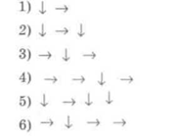  -Запишите полученные звукосочетания в тетрадь.  -Какие единицы речи мы сейчас назвали и записали? –Кто справился, получает лепесток для вашего цветка.  -Продолжаем строить русскую избушку, первое бревнышко под названием слог  -Перед вами на столах карточки со словами. Поработайте в паре, выберите и подчеркните те слова, которые делают нашу речь богаче, выразительней.  -Какие слова являются нашими помощниками на занятии?  -Поменяйтесь тетрадями и проверьте напарника, а я зачитаю правильные ответы.  -Подчеркните невыделенные слова карандашом синего цвета.  -Вспомним, как называются эти понятия из курса литературного чтения?  -Да, и они помогают лучше узнать наш язык.  -Назовите только тот слог, в котором есть: девочки- буква и, мальчики- буква у.  -Маша К. и Саша Н. выделяют слоги в словах в индивидуальной карточке простым карандашом.  -Проговорите слоги по цепочке и сверьте с выделенными на карточках.  -Что можно составить из слогов?  -Следующая единица речи— слово (выставляет второе бревнышко).  –Кто справился -получает лепесток для вашего цветка.  -Выполним дыхательные упражнения: на вдохе произнести [и], на выдохе — [у].  1.Гимнастика для мозга (кинезиология).  2.Физкультминутка  -Лиса и Журавль играли со словами. Они вставляли буквы и-у в слова. Каждый хотел вставить в слова именно свою букву. Помогите героям. Вставьте буквы в слова в карточках и прочитайте слова (Приложение 6)  -Проверьте себя самостоятельно, опираясь на критерии.  -Маша К. и Саша Н. воспользуйтесь карточками-информаторами для самопроверки.  (логопед проходит и контролирует работу, раздавая лепестки для цветка).  -Отгадайте шараду-  С у я птицею бываю,  В поле в сумерках летаю.  С и в пруду меня найдешь.  На сазана я похож.  -Сравним слова линь и лунь.  Маша К. и Саша Н. воспользуйтесь толковым словарем Ушакова Д.Н  Чем отличаются? В чем сходство?  -Сделайте вывод.  -Предлагаю подобрать к своим словам пару, обозначающую признак слова, поймать мяч и произнести.  -Что мы образовали?  - Следующая единица речи..(выставляет третье бревнышко).  -Сформируйте свои цветы.  -Посмотрите, но на избушке некоторые бревна без цвета и надписей.  -Мы достроили избушку, достигли поставленной цели?  -Как вы думаете, почему?  -Верно, сделаем мы это на следующем занятии | Расшифровывают и произносят  - УИ  - УИУ  - ИУИ  - ИИУИ  - УИУУ  - ИУИИ  Записывают, проговаривая слоги в слух.  - Слоги.  Дети помогают поставить имитацию бревна с надписью. Прикладывают лепестки к цветку.  -Работают в паре, подчеркивают слова по теме УНТ.  - Обмениваются тетрадями, проверяют. Пословицы, загадки, сказки, былины, частушки, песни, поговорки.  Проверяют, исправляют при необходимости.  -Это жанры устного народного творчества.  Дети работают в карточках. Логопед оказывает индивидуальную помощь.  Называют и проверяют слоги в карточках: ви, туш, ви, ки, ли.  -Слова.  Формируют цветок.  Выполняют комплекс упражнения №1  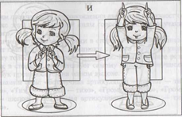  (Приложение 5)  Работают в карточках  Самопроверка со слайда и карточек-информаторов.  Проверяют:  1 уровень (высокий) по слайду,  2 уровень (базовый) по карточкам-информаторам.  Формируют цветок.  -Это линь и лунь.  (Зачитывают значения слов из словаря)  -по звучанию: [лин'] — [лун’];  - по написанию: линь — лунь, буквами и-у  -Когда меняется один звук на другой, одна буква на другую, получилось новое слово, изменяется лексическое значение слова.  Логопед называет слово- кидает мяч ученику, тот называет слово-признак и кидает его учителю (выполняется стоя).  -Словосочетание  Формируют цветок.  -Нет, не достигли.  -Нам предстоит узнать о недостающих средствах языка. | Регулятивные:  Принятие и сохранение учебной задачи;  саморегуляция и самоконтроль  Коммуникативные: постановка вопросов  Познавательные: общеучебные- самостоятельное выделение, формулирование познавательной цели;  Познавательные: логические - выдвижение гипотез и их обоснование, решение проблемы  Коммуникативные: инициативное сотрудничество в поиске и выборе информации  Личностные:  проявление интереса и активности в выборе решения;  Регулятивные:  умение составлять план и последовательность действий, осуществлять контроль по результату.  Познавательные:  Умение на основе анализа объектов сравнивать, делать выводы, ставить и решать проблемы, классифицировать по признакам;  Коммуникативные: Умение четко и ясно выражать своё мнение;  Умение работать в  в сотрудничестве.  Предметные:  Формирование навыка согласования;  обогащение словарного запаса  Предметные:  Умение различать звуки [и – у] на слух и в произношении в структурных единицах речи с буквами и, у;  - четко различать написание букв;
.

IV. Рефлексивно-оценочный этап (3 мин) | Формировать навыки  -эмоциональной самооценки;  - самооценки деятельности на занятии;  -оценки группы. | Интерактивные приёмы:  «Цветы настроения»  «Закончите предложение»  Прием «Шкала настроения». | - Подведём итоги.  -Чему учились на занятии?  - В каких единицах языка?  -В чем отличие звуков, строчных букв?  -Посмотрите на количество лепестков ваших цветов!  -Это ваши знания, полученные за занятие!  -Оцените свою работу на уроке, выбрав для ответа начало предложения, заканчивая его установите цветок на «Шкале настроения» на полянке около избушки:  На уроке я учился…  Мне удалось…  Мне было трудно…  Мне было интересно…  Я хочу похвалить за работу…  Мои ожидания…  Моё настроение…  -Молодцы, я довольна вами, вы отлично поработали на занятии.  -Поаплодируйте себе за работу. | -Научились различать звуки [и], [у] и буквы и, у.  -В слогах, словах и словосочетаниях.  Отвечают.  Дети смотрят на цветы и радуются количеству лепестков!  Дети выбирают со слайда начало для своего высказывания о своей самооценке на уроке.  Дети прикрепляют свой цветок на «Шкалу настроения», комментируют выбранным предложением. | Познавательные: Рефлексия  Личностные: смыслообразование  Коммуникативные:умение с достаточной полнотой и точностью выражать свои мысли, эмоции, настроение.

Приложение 1
Пазлы «Лиса» и «Журавль»
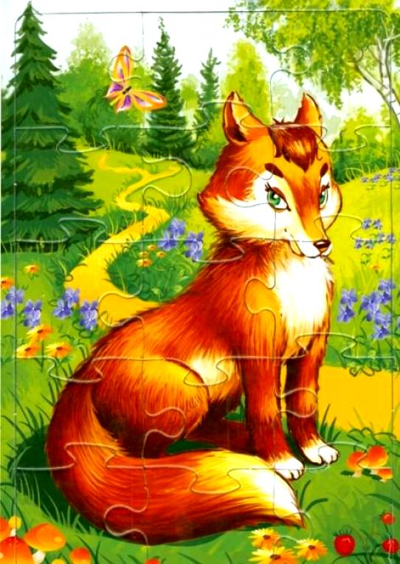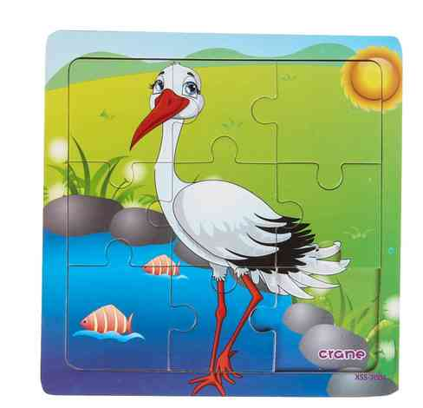
Приложение 2
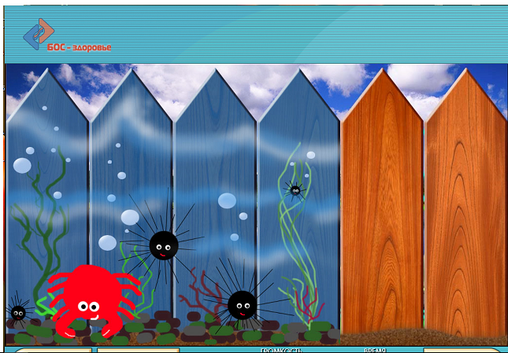
Приложение 3
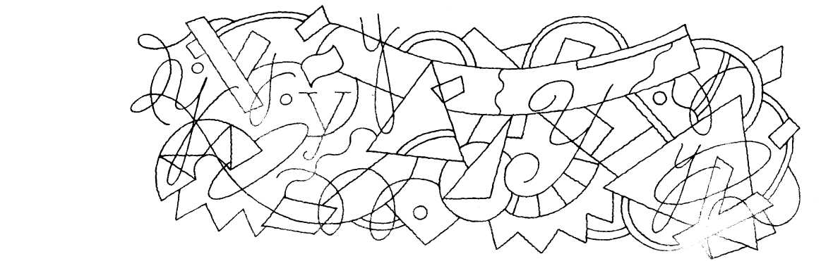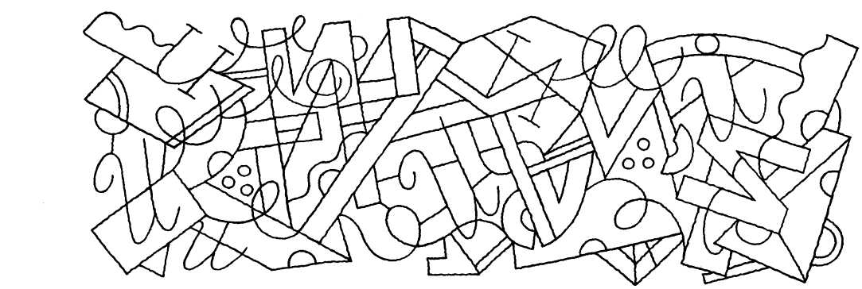
Приложение 4



Приложение 5
Комплекс №1 кнезиологичксих упражнений
1. «Колечко». Поочередно и как можно быстрее перебирайте пальцы рук, соединяя в кольцо с большим пальцем последовательно указательный, средний и т.д. Проба выполняется в прямом (от указательного пальца к мизинцу) и в обратном (от мизинца к указательному пальцу) порядке. Вначале упражнение выполняется каждой рукой отдельно, затем вместе

2. «Кулак—ребро—ладонь». Ребенку показывают три положения руки на плоскости стола, последовательно сменяющих друг друга. Ладонь на плоскости, ладонь сжатая в кулак, ладонь ребром на плоскости стола, распрямленная ладонь на плоскости стола. Ребенок выполняет пробу вместе с педагогом, затем по памяти в течение 8—10 повторений моторной программы. Проба выполняется сначала правой рукой, потом — левой, затем — двумя руками вместе. При усвоении программы или при затруднениях в выполнении педагог предлагает ребенку помогать себе командами («кулак—ребро—ладонь»), произносимыми вслух или про себя.
3.«Лягушка». Левую руку сложите в кулак, большой палец отставьте в сторону. Правая рука прямой ладонью в горизонтальном положении лежит на столе в спокойном положении. После этого одновременно смените положение правой и левой рук в течение 6—8 смен позиций. Добивайтесь высокой скорости смены положений.
Речевое сопровождение:
Лягушка хочет в пруд,
Лягушке скучно тут,
А пруд зарос травой,
Зеленой и густой.
4.«Ухо—нос». Левой рукой возьмитесь за кончик носа, а правой рукой — за противоположное ухо. Одновременно отпустите ухо и нос, хлопните в ладоши, поменяйте положение рук «с точностью до наоборот».
5. «Горизонтальная восьмерка» (глазодвигательное упражнение)
Вытянуть перед собой правую руку на уровне глаз, пальцы сжать в кулак, оставив средний и указательный пальцы вытянутыми. Нарисовать в воздухе горизонтальную восьмерку как можно большего размера. Рисовать начинать с центра и следить глазами за кончиками пальцев, не поворачивая головы. Затем подключить язык, т.е. одновременно с глазами следить за движением пальцев хорошо выдвинутым изо рта языком.

Элементы фонетической ритмики

[ И]  И.п.: руки согнуты перед грудью, указательные пальцы направлены вверх, остальные сжаты в кулачки.  Произнося гласный [и-и-и...], дети встают на носочки, поднимают руки высоко над головой, тянутся вверх.  Интонация удивления и радости. | [ И]  По команде «Спрятались!»дети принимают исходное положение.По команде «Встали и тянемся, как струнки!» радостно с улябкой поднимаем руки высоко над головой (пальцы сжаты в кулачок, указательный направлен вверх), и , стоя на носочках, тянутся вверх.Одновременно произнося гласный [и-и-и...]. | [У]  И.п.: руки согнуты на уровне груди, ладошки повернуты от себя.  Произнося гласный [у-у-у...], дети давящим движением выпрямляют руки вперед и вниз.  Интонация угрозы.
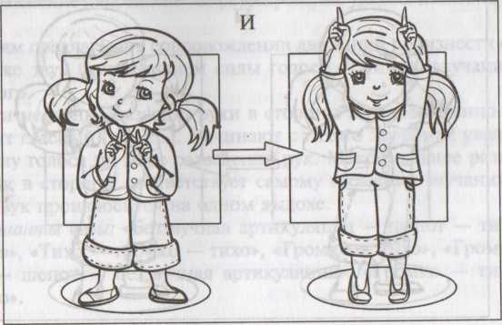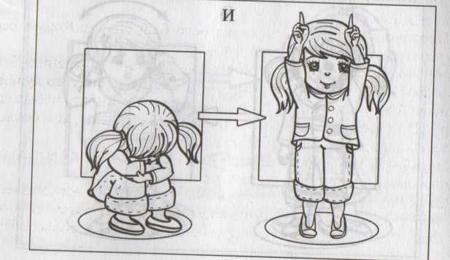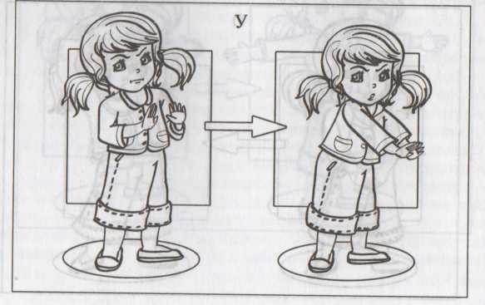
Приложение 6
..л..тка  ..гр..шка  б..лк..  м..х.. | ..ч..тель  ..тк..  ..л..ца  тр..бочк.. | ш..тк..  к..р..ца  ш..шк..  ..дочк.. | ..чен..к  жел..д..  т..чк..  д..дк..

